Юрьянская центральная
районная библиотека
им. С. И. Сычугова
Родная сторонка
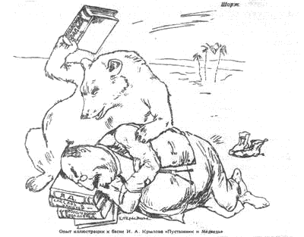
Стихи и басни
Андрианова В. А.

3 выпуск
п. Юрья 2016

ББК 84(2Рос=4Кир)6

Составитель: Булдакова О.В.

Родная сторонка: Стихи и басни. Выпуск 3/Юрья. Юрьянская центральная районная библиотека им. С.И. Сычугова; сост. О. В. Булдакова. – Юрья, 2016. – 70 с., ил

В сборник вошли басни и стихи нашего земляка
Андрианова Владимира Алексеевича.

ББК 84(2Рос=4Кир)6

© Юрьянская центральная библиотека
им. С.И. Сычугова, 2016

Андрианов

Владимир Алексеевич
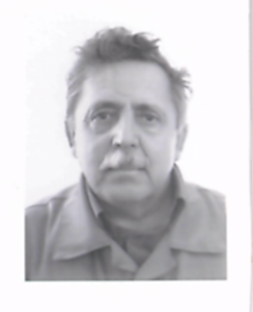
Андрианов Владимир Алексеевич родился 9 ноября 1938 г. в д. Трусовоусть – Илемского района Коми АССР. Детство прошло в детском доме. В 1954 году был отправлен на курсы киномехаников в г. Советск Калининградской области. После окончания по распределению прибыл на работу в Верховинский отдел культуры киномехаником. Но на этом учебу не закончил, в 1958 году поступил в ремесленное училище, после окончания стал работать слесарем в Юрьянском леспромхозе Кировской области. В 1994 году вышел на пенсию и стал писать басни и стихи. Печатался в районной газете «Юрьянские вести». В 2008 году 31 декабря Владимир Алексеевич умер.

Ворона и Заяц (басня)
Ворона раз на сук взлетела высоко,
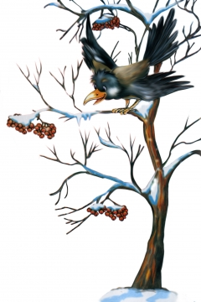
Обзор хорош, и видно далеко.
Сидит, не каркает, балдеет,
Считая, будто миром всем владеет.
В ту пору мимо Заяц пробегал
И на суку Ворону увидал.
Спросил её: «Взлетела для чего?»
В ответ услышал: «Для того,
Чтоб имидж свой не потерять.
Ко мне не можешь, коль взлететь,
Ложись под дуб и начинай балдеть».
Скрестивши лапы, Заяц лёг под дубом,
Себе представил, будто с другом
Они – особо важные персоны.
Им преподносят есть и пить,
Усвоил быстро, что неплохо жить.
Ещё иметь бы над другими власть,
Не делать ничего и поживать всласть.
Тут на беду лисица пробегала.
Увидев Зайца, с жадностью сожрала,
Вороне ж до него и дела мало.
Мораль сей басни, видимо, легка:
Порою человек, огромной властью обладая,
Помочь другому вовсе не желает –
Сидит недосягаем, высоко…
***

Орел и Соловей
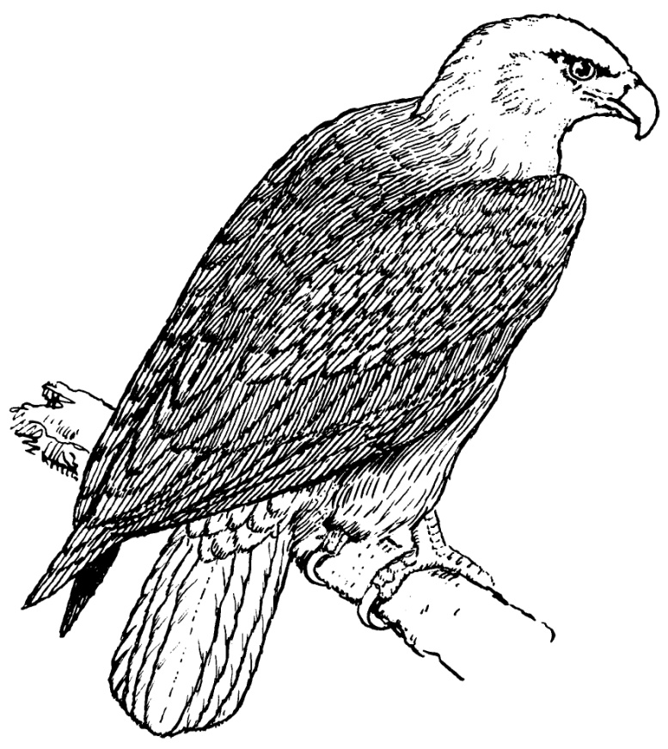
Однажды встретились Орёл и Соловей
Один хозяин гор, просторов вольных
Другой – хозяин рощ, лесных полей.
Словом, территорий не менее раздольных.
«Соловушка, мы будем очень рады.
Представь себе, мы тоже птицы,
Отныне перед гнездом своей царицы
Хочу, тебе подобно, исполнять ей серенады.
Твой голос среди братии лесной
Благоуханию подобен пышных роз.
Чарует слух он раннею весной,
Ты в пенье просто виртуоз.
Мне надоел проклятый клёкот,
Он среди живности любой наводит ропот.
Я - царь всех птиц! Ведь я - Орёл!
А в песнях даже превзошёл меня щегол.
Научишь петь! Отказа не стерплю!
В противном случае, я буду строг!
Коль попадёшься на глаза, убью
И проглочу тебя, щенок!»
«Я с детства не приучен лгать
И не боюсь твоих угроз.
Не сможешь ты меня в ветвях достать,
Хотя по коже пробежал мороз.
Я озадачен предложением весьма.
Ведь ты же хищник и в своей ты нише.
Как не дойдёт до царского ума,
Каждому свое – даётся свыше?..»
Мораль дана такая здесь:
В одном лице и злость, и лесть.
Намек, конечно же, не очень тонкий,
Встречаются и средь людей подонки.
***

Два соседа
Соседи бывшие Никита и Иван
Блюли когда-то дружбу свято.
Один через коммерцию, обман
Стал как-то сказочно богатым.
Никита был всю жизнь завгаром
И в смутные, мы знаем, времена
Технику скупил почти что даром,
Причём досталась единица не одна.
С землёй в аренду тоже проскочил обман,
Пришлось крестьянам выходку стерпеть.
Ему подвергся даже друг Иван,
Никита заплатил от урожая треть.
Никита наш вошёл в деревне в раж,
Зерно пустил скотине на фураж,
В избытке заготовил он сенаж,
В достатке – сочный силос…
Уж как-то само так случилось,
И речь пойдёт теперь о том:
Никите крепко подфартило,
Иван с семьёй стал батраком.
Иван с желанием огромным
Труду учил своих детей,
Быть в обществе полезным, скромным,
Любить природу, уважать людей.
Работает на ферме с дочерью хозяйка –
Доят упитанных коров.
Иван баранку крутит, ну а сын Андрейка
Весь день за рычагами тракторов.
Теперь повсюду только слышно:
Разруха, пьянство… Только дело в том,
Иван нашёл в деревне трудовую нишу,
Не стал искать забвения в спиртном.
Казалось бы, для жизни много ль надо?
Но жадная на деньги у Никиты баба
Его пилит: «Ты увеличь-ка стадо.
Зачем отказываться от дешёвого труда?
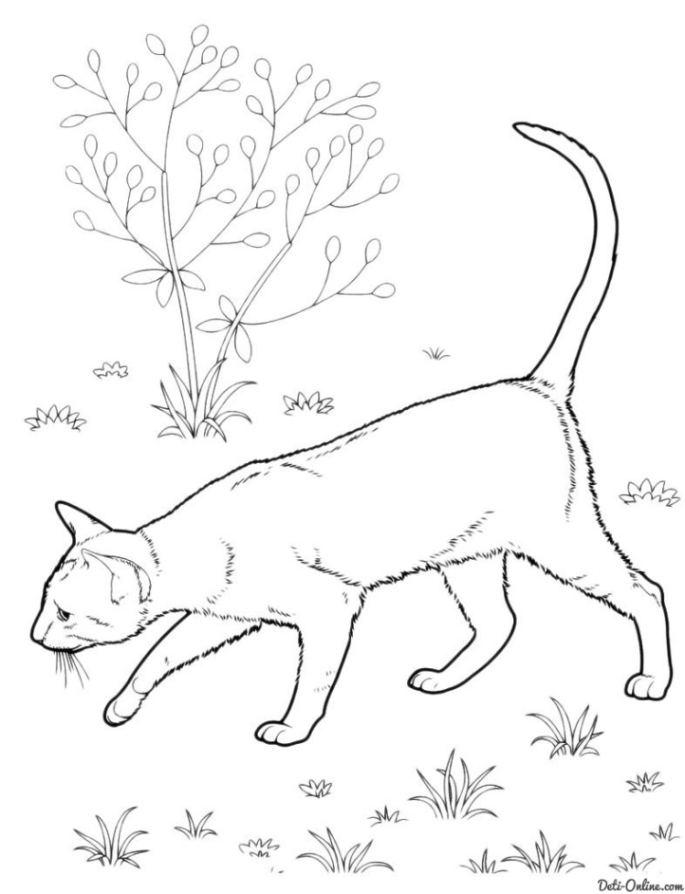
Всё счастье в деньгах, а без них беда!»
Пословицу, наверное, не каждый помнит,
Но каждый, очевидно, знает:
Колос, зрея, голову на землю клонит,
Богатый, богатея – кверху забирает.
***

Кот и Воробей
Стелется топтун-гречиха
Вдоль тропинки меж кустов.
Средь травы резвится лихо
Стайка беззаботных воробьёв.
Рыжий кот очень лениво,
Высматривая незаметно птаху,
Подпрыгнул резко и игриво,
Вцепились когти в воробья - зеваху.
Молвил воробей-бедняга:
«К трапезе чем прежде приступить,
Вам, Василий, лапы вымыть надо,
Тогда и сможешь мною закусить.
У нас в семье мы все учились
Перед едою чистить лапки, клюв и перья,
Чтоб ничего внутри не заводилось.
От всей души я говорю, поверь мне».
Как только кот ослабил свою хватку,
Наш воробей на ветку взмыл.
«Зачем лизать мне было лапку,
В когтях же был, да след простыл?»
Отныне накажу всем кошкам и котам,
Впредь не должно такое повторяться.
Какое может быть доверье воробьям?
Их сразу надо жрать, потом уж умываться».
С тех пор кошачье правило ведётся
И существует много лет:
Когда наестся кот досыта,
Пускай тогда наводит марафет.
***

Лицо капитализма налицо
Кажется, совсем недавно было,
Пусть приходилось в очередь стоять,
Когда Отечество ещё не развалилось.
Бесплатно мы могли квартиры получать.
Заработок регулярный был, добротный,
Не скроешь, трудно было вещь достать.
Не знали, что такое безработный,
Тем более пособие за это получать.
Не знали мы людей бродячих,
Их тунеядцами в то время называли.
Теперь названье из иначе.
В системах ЛТП такие пребывали.
На улицах мы видим часто
В решётках окна и стальные двери,
Что на людей так повлияло властно,
В действительность порою трудно верить.
Сказались отрицательно реформы,
На руку сыграли власть имущим.
«Прихватизировали» для себя сверх нормы,
Народ стал в результате нищим.
Не верьте даже старой поговорке,
Теперь ничто нам даром не даётся,
Что сыр бесплатный только в мышеловке,
Та за него мышь с жизнью расстаётся.
Образованье стало платным, медицина,
Закрылись ФАПы, школы, детские сады.
Всё во власти денег оказалось ныне,
Попробуйте без денег в туалет сходить.
Дела не блещут в социальной сфере,
Растут тарифы, словно снежный ком.
За свет, тепло, да на любом примере
Труднее стало содержать квартиру, дом.
Не лучшим образом живут и ветераны,
Они огромный вклад в страну вложили.
За труд почётный, за увечья, раны
Достойной жизни неужель не заслужили?
Сейчас попробуйте найти удачу,
В особенности тем, чей заработок низкий.
Коль не имеешь цели в жизни, значит,
Считай, ты обречён, ты будешь нищий.
Так попадают люди в категорию бомжей
И зачастую их удел всегда таков:
Они распространители болезней, вшей,
Собакам конкуренты у мусорных бачков.
Ещё у нас беда из глубины веков,
Пришла и держит постоянство.
Глушить рассчитанная беды бедняков,
Исконно русское изобретенье – пьянство.
Обсчёт, обмер, обвес ворвались в моду.
Обманы на лекарствах, на товарах правят,
То в колбасу шприцами вводят воду,
А то магниты для обвеса ставят.
Настало время высказать сомнения,
Спросить открыто без сарказма:
Кто страну довёл до унижения,
Довёл народ огромный до маразма?
Великим математиком не надо быть,
Возможно, эту цифру и не каждый знает.
А за двенадцать лет нетрудно подсчитать.
Коль за год нас по миллиону умирает.
Когда-то были мы читающей страной,
Семья могла выписывать газеты и журналы.
Теперь с трудом обходимся газетою одной,
Куда мы катимся, даже страшно стало.
Порою думаешь, да кто же мы?
Чтоб стать учёным, надо время тратить.
От нас бегут на Запад лучшие умы,
Бегут туда, где деньги платят.
Зачем нам насаждают – далее вопрос,
Культ секса, насилия, садизма?
Страна, которая открыла космос,
Придатком стала сырьевым капитализма.
Большевики, взять за двенадцать лет,
Фабрики, заводы, промышленность создали.
У «демократов» наших таких успехов нет –
Всё, что было, растащили, распродали.
При старой пенсии в сто тридцать два рубля
Пожить в столице можно было и вернуться.
Доступным театр был, гостиница была,
В две тысячи – сейчас не развернуться.
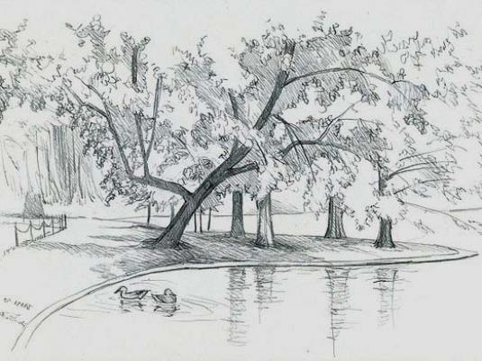
Вот вам реальность и разгул капитализма,
Вот результат предателей и подлецов,
От горбачёвщины и ельцинизма
Представлены все факты налицо.
***

Осеннее настроение
Как быстро проскочило лето,
Короче стал заметно день.
А за порогом, близко где-то,
Таинственная ходит осень.
Осенний лист, теряя глянец,
В наряде совершенно новом,
Кружится, исполняя танец,
Расставшись навсегда с родимым кровом.
Стоит осиротевшая земля,
И прибраны усадьба, огороды.
Не за горами долгая зима,
Что тут поделаешь - таков закон природы.
***

У природы нет плохой погоды
Как быстро проскочило лето,
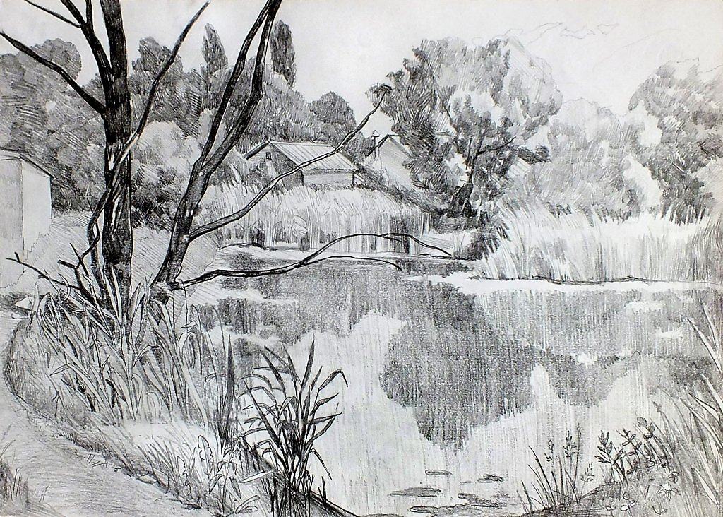
Не радует теперь своим теплом.
Дыхание зимы уж близко где-то,
Поля стоят щетинистым ежом.
В осеннем воздухе лист, падая, кружится,
Подхваченный холодными ветрами.
Ковром шуршащим на землю ложится,
Прощаясь навсегда с ветвями.
Средь низких туч и мглы свинцовой
Крики журавлей с тоскою льются.
Летят, чтоб скрыться от зимы суровой,
Весной опять на родину вернутся.
Ночами злей становятся морозы,
Куют в твердь водоёмы и поля.
А с неба сыплются зимы угрозы,
Нарядом белым одевается земля.
Леса и небосклон невзрачной краской
Слились в единый серый тон.
Так полновластною хозяйкой
Зима идёт на царский трон.
Какая мрачная картина,
Но радость ждёт нас впереди.
Ведь у природы нет плохой погоды,
Надейся на хорошую и жди.
***

Я всё смогу, преодолею…
Пол, потолок, четыре стены,
Кто-то считает, что дни сочтены.
Да, я в коляске, но я живой,
Недуг сковал жестокий и злой.
Тянутся нудно серые дни.
Боженька милый, мне хочется быть.
В поле, на речку, игры водить.
Мне очень стыдно, родителям тяжко,
Дом наш без лифта - пятиэтажка.
Кто-то жалеет, а может, злословит,
Для нас, инвалидов, мало условий.
По лестничным маршам, что за позор,
Мама и папа выносят во двор.
Какую- то чувствую в сердце тревогу.
Ведь только идущий осилит дорогу.
Даю себе клятву и не жалею,
Я все смогу, все преодолею!
Упорно, настойчиво, шаг за шажком,
Пусть я в коляске, не ходить мне пешком.
Техникой сложной стал заниматься,
Придумал, как с маршем мне расправляться.
Вижу родителей светлые лица,
Слышу, как в сердце победа стучится.
Кажется мне, что теперь все смогу.
Радостно мне, я с друзьями в кругу.
На фестиваль под названием «Надежда»
Еду счастливый в спортивный одежде.
Нас, инвалидов, на старте когорта,
Себя посвятить решили мы спорту.
Стартовый выстрел.
Рванулись вперед.
Где- то вдали финиш нас ждет.
Кручу я колеса что было сил,
Полностью в спринт себе я вложил.
Вот виден финиш. Как близок он.
Я оторвался. Я – чемпион!
***

Гармонь
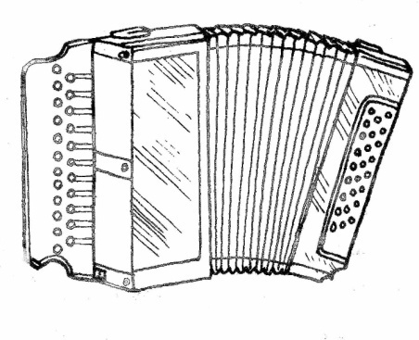
Говорят, в гармони есть душа.
Разобрал её на части.
Оказалось, нет там ни шиша,
А над людьми она добилась власти.
Говорят, умеет петь и веселиться,
Запоёшь, запляшут сами ноги,
Будь ты на вечёрке иль в дороге.
Как она смогла того добиться?
Говорят, она грустить умеет.
Не нашёл в ней ни печали и ни грусти.
Но чем звучит печальней и нежнее,
Грусть без спроса в сердце она впустит.
Может быть, цветистые меха
Очаровывают всех и привлекают?
Интересно стало, что таить греха,
Так за что её все уважают?
Ничего серьёзного в ней нет.
Кнопки, планки… В чём её величье?
Кто подскажет, в чём её секрет?
Почему она способна быть публичной?
Оказалось, вовсе нет секрета,
Понял, почему она речиста.
Радости, печали эти
Извлекают руки гармониста.
И порой в его руках гармонь
Просто чудеса вертит –
Разжигает душу, как огонь.
Говорят, играет от души.
***

За праздник
Время лечит старые раны,
И притупляется давняя боль,
Событья войны не забыть ветеранам,
Совсем молодыми шли тогда в бой…
Панфиловцы наши с геройскою славой
Дали отпор фашистской орде.
Эта победа для нас стала главной
На Волоколамском шоссе.
Враг занимал города и станицы,
Жёг и громил на пути всё подряд.
С юга хотел он прорваться к столице,
Жестокой преградой стал Сталинград.
Доблесть, геройство вошли, как основа,
С честью добыты были в боях.
Павловский дом снова и снова
Поочерёдно был в разных руках.
Тяжёлыми дни ленинградские были,
От голода, холода люди, страдая,
Откуда-то брали великие силы,
С немцем коварным в блокаде сражаясь.
Беженцы ехали транспортом разным
Под свисты бомб, самолётные визги.
С провизией в город шли караваны,
По Ладоге путь был дорогою жизни.
Сквозь скрежет металла, бомбёжечный вой
На Курско-Орловской известной Дуге
С победою вновь мы закончили бой,
Конец предрешён был войне.
Сплочённость всегда познаётся в беде.
В глубоком тылу нелегко доставалось.
На заводах, в полях в непосильном труде
Победа вдвойне умножалась.
Российский солдат, от руин Сталинграда
Народам Европы свободу неся,
С упорством, отвагой дошёл до Рейхстага,
Славой по миру гремя.
За праздник святой, дорогой, всенародный
С мужскою, скупою слезой пополам
В кружки нальём мы из фляжки походной
Свои боевые сто грамм.

***
Кто «ЮВ» приносит в дом,
Письма, телеграммы?
Ну, конечно, это он –
Наш юрьянский почтальон.
В зной и слякоть этот труд
Вдоль домов районных,
Пожилые люди ждут
Денег пенсионных.
Старикам предложит к чаю
И печенье, и конфеты,
А ещё поможет, знаю,
Выписать газеты.
Из «ЮВ» узнаем мы,
Как дела в районе.
С новостями о стране
Будем мы знакомы.
В городе и на селе
Все вас уважают,
С праздником российской почты
Сердечно поздравляют.
***

Один с сошкой, семеро с ложкой
В любой семье желанно рады
Любовь и ласку, образованье дать,
Чтобы любимое родное чадо
Могло для общества полезным стать.
Заманчиво пестрят рекламы,
Хотя условия учёбы нелегки.
Студенческие годы вспоминают папы-мамы,
С горчинкою в душе готовя кошельки.
Средь «новых русских» юный сибарит –
Избалованное роскошью создание,
Купить диплом себе он норовит,
Зачем ему учиться в храме знаний?
А в деревенском домике убогом
На сына мать глядит устало.
«Надеюсь на тебя, сыночек…С Богом!
Определяться времечко настало.
Глянь на отца – всю жизнь в мазуте…
А путь в учёбе, помни, он тернист.
Учись-ка в медицинском институте,
Врачом хорошим будешь, ты же медалист.
Я вот на ферме маюсь, то с сеном на морозе,
Что-то стала сильно уставать.
Вся жизнь прошла с коровами в навозе,
Ещё вон надо Юльку поднимать…
Хочу больше всего на свете
Путного для Юльки жениха,
Ещё работу в светлом кабинете,
Растёт, не скрою, девка неплоха».
Наглядна здесь родителей опёка
И виден, как тяжёл крестьянский труд.
В верхах надеются, что с Запада, с Востока
Нас обеспечат, питанья навезут.
Острый вопрос возник резонно,
И стала в ЦЗН проблема велика:
Кому работать в поле по сезонам,
Кому работать на заводе у станка?
Менеджеров, бухгалтеров, юристов
Настолько развелось, что пруд пруди.
А слесарей, станочников и трактористов
Порою днём с огнём ищи-свищи.
Возможно, думать так напрасно,
Как в поговорке русской острой.
Но угрожает стать опасной реальность –
С сошкой одному, а семерым быть с ложкой.
***

Первая любовь
Ах, что-то сердце беспокоит,
В душе какой-то непокой.
Я брошу все тревоги в омут,
Пусть навсегда умчит рекой.
Не принял тот глубокий омут
Мой непонятный непокой,
И увела меня из дома
Чужая песня за рекой.
Луна дорожку проложила,
А та упёрлась в берега.
Наверно, ты приворожила,
Зачем покой отобрала?
Своею ложною дорожкой
Ты не обманывай меня,
В село, где слышится гармошка,
Тропинок много – не одна.
То ль песня с силой непонятной,
А может, странный гармонист
Своей мелодией приятной
Зовёт меня вдоль речки вниз.
Не буду спрашивать у песни,
Зачем сладка мне эта грусть,
С гармошкой парень интересный
Тревожит сердце. Ну и пусть.
Вот мост горбатый над рекою
Встречаю я, как будто вновь.
Ах, что меня так беспокоит,
Наверно, первая любовь?
***

Рассказ о природе
Болото нас почти всегда пугает,
Мол, это хляби, зыбуны, трясины.
О пользе их не каждый знает,
Бояться же порою нет причины.
Они для нас из века в век
На протяжении своих границ
Являются хранителями рек,
Где рай для всех болотных птиц.
Журавль и цапля без болот не могут жить,
И чибис, коростель, бекас нашли приют,
Ещё кулик, гаршнеп, кроншнеп и выпь –
Всех этих птиц болотными зовут.
Любая речка начинается с истока,
Петляя ручейком среди лесов богатых,
Которые, приветливо раскрыв ворота,
Домом стали для животных и пернатых.
Эти места подходят для бобров,
Запруды строят здесь и хатки-избы.
Хариус – любитель ключевых ручьёв –
Типичный представитель лососёвой рыбы.
В поймах рек свой водоплавающий быт:
Кругом камыш, протоки, заболоченные плавни,
В тихих водах существует царство рыб,
Мир загадочный, довольно давний.
Чудесней и прекраснее картины нет,
Когда на горизонте всходит солнца диск.
Там золотистый загорается рассвет
Под пенье птиц и комариный писк.
Лёгкий ветерок подул по водной глади,
Пелена тумана в неизвестность потекла,
Блики солнца заиграли в ряби,
Как осколки разноцветного стекла.
Сколько радости, спортивного азарта –
Знакомо это чувство только рыбакам,
Когда выуживаешь большого карпа:
«Только б не сорвался! Только бы без драм!»
Поймы рек, озера, лес, болота
Природа создала для человека:
Так рыбаку – рыбалка, охотнику – охота,
Ещё она для нас бесплатная аптека.
Под звон кузнечиков, благоухание цветов,
Средь мяты, донника, душицы и арники
И под порханием игривым мотыльков
Зреют ягоды целебной земляники.
Глядишь, малина начинает зреть,
Разве обойдёшь малинник стороной?
Тайги хозяин – лакомка – медведь.
Побаловаться любит этой ягодой.
В борах еловых я чернике дам обет,
Лечит зрение, а потерять его не шутка.
Учёные открыли, что и лечит диабет,
Полезна также для желудка.
Чудо природы – северный гранат,
Кулон рубиновый на стебельке, не скрою,
Такой уж костяника выбрала наряд,
Она хороший лекарь от цинги и геморроя.
И если лист её немножко скручен,
Копны разбрасывай, траву суши.
Крестьянин этой мудрости давно научен,
Коль распрямляется, то непогоды жди.
Осенью иди за ярко-красной кистью,
Нет ягоды полезней и ценней.
Готовь к зиме бруснику, её листья –
От подагры, ревматизма и почечных камней.
В кочкарнике сосновом, в моховой подушке
Стебли клюквы растянулись по соседству.
По ценностям не хочет уступать подружке –
От малокровия, как жаропонижающее средство.
Ковром оранжевым стелется морошка,
Народную примету знай наперёд.
Зимой перед охотой съешь её немножко,
Тебя простуда никакая не проймёт.
В торфяниках сырых, повсюду рядом.
Растут багульник с голубикой.
Зовут иначе пьяницей её, то синим виноградом,
Займёшься сбором, и будешь словно дикий.
Виной всему багульник здесь один,
Он лечит астму, коклюш - болезни нам знакомы,
Для дома служит, как отличный нафталин,
Ещё он изгоняет вредных насекомых.
А можжевельник – хвойный виноград,
Незаменимый и отличный витамин.
Воистину природный божий клад,
Его любил художник Репин.
Любил за зелень, красоту и простоту,
За ароматный и приятный запах,
За то, что он отлично очищает воздух,
Аллею насадил в своих «Пенатах».
Он с виноградом по сахару сравним,
Считают очень ягоду полезной.
Масла, кислоты горечь добавляют им,
Служит от чесотки, лишая, других болезней.
Есть в тундре всюду белый сфагнум-мох,
Что толку в нём, вдруг скажет скептик.
Оказывается, он совсем не плох,
Народам севера служил как антисептик.
Секреты эти поколенья знали,
Мягкий мох накладывали в зыбки,
Опудривали им увечья, раны,
Малюткам заменял пелёнки и присыпки.
Охотой тихой называют грибной сбор,
Идут за ними все, кому не лень.
Несметные богатства дарит лесной бор,
Их любит белка, лось и северный олень.
Природа даже к нам несправедлива,
Прячет грибы, полезные для нас,
А ядовитый мухомор на диво
Красавцем выставлен, как будто напоказ.
Яд мускарин помощник первый,
Который оказался в мухоморе,
Лечению желез, туберкулёзу, нервам,
Больные выздоравливают вскоре.
Черёмухи, рябины, крушины и калины,
Лечебное сырьё из разнотравий…
Огромная копилка нашей Родины
Быть должна народным достоянием.
Любить природу надо, уважать,
Беречь от браконьеров лес и реки.
Про лес в народе говорят,
Что это лёгкие планеты.
***

Счастье так и прет
Под липой старой в день погожий
Стоит погода: тишь да благодать.
На лавочке старухи собрались, похоже,
Новости услышать да порассуждать.
Обычно у старух: кто помер, то родился,
Сидят, болтают, опершись на трость.
Кто когда развелся, кто женился,
Язык- то без костей - способен все молоть.
Вспомнили Кузьму, Матвея и Степана,
А разговор все льется плавно вширь.
Тихонько очередь дошли и до Ивана,
Известный пьяница в деревне, дебошир.
Агафья про Ивана вроде по секрету:
- Да, энтот в переделках всяких побывал.
- Слыхала ль ты, Авдотья, новость эту-
Триппер раздобыл, короче говоря, поймал.
- Ой, не встречала я вещицу эту.
- И надо ж счастье алкашам как прет.
Хоть путному б досталось человеку.
- Дурак ведь энтот потеряет, ан пропьет.
***

Кукушка и Ястреб
Издавна в народе водится примета,
Кукушка закукует, значит это:
Будет тепло – начнется лето.
Другая же примета говорит:
Сколь прокукует - столько жить.
И вот однажды, сидя на суку,
Кукушка утром громко куковала.
Неслось на всю округу вещее ку-ку,
Да увлеклась и в когти Ястреба попала.
Как только Ястреб клюв раскрыл,
Чтобы себя от голода избавить,
Промолвила Кукушка из последних сил:
"Помилуй, ежели в живых оставишь,
Тебе я накукую долго жить,
Не будешь ни о чем тужить
И в долголетии себя прославишь.
В моих ку-ку, раскрою я секрет,
Наворожила Ворону когда-то,
Так тот живет уж двести лет.
Но нужно с живностью расстаться,
Одной лишь падалью питаться".
Не думая, что есть в ее словах подвох,
От этой пищи Ястреб чрез неделю сдох.
Мораль сей басни такова:
Среди людей имеются болтушки,
Как эти вещие кукушки,
Сулят порою сладкие слова.
И не поймешь: к теплу или к житью!
Не верьте им! Их опасайтесь!
Чтоб не пришлось хлебать по вам кутью.
***

«Авдотьина хворь»
Внезапно хворь к Авдотье привалила:
Все кости ломит, голова болит.
Всего-то дел - к врачу сходить,
Да ан, как говорят, не тут-то было...
«Бабулечка, вам градусник под мышку,
Сдай на анализ кровь, мочу,
Да не засиживайся долго слишком,
Успеешь сдать - быстрее вылечу.
Поперлась хворая выше на этаж,
Сдать на анализ кровь, мочу,
Не принимая к сердцу сей кураж,
Чтоб через день наведаться к врачу».
Сидит Авдотья, ждет приема,
В надежде кто заметит, пригласит,
А мысли бьются в голове о доме,
Поди, голодная скотина голосит.
Сквозь дрему слышит: "Результаты принесите.
А, что у вас с сердечком? Барахлит?
На ЭКГ бы нужно вам сходить.
Вот сделаете это, тогда и приходите".
Халаты белые мелькают в коридорах,
В очередях толчется у дверей народ,
Чего-то переругиваются в спорах,
Куда идти ей нужно, не поймет.
Приблизился конец недели,
Авдотья слышит у знакомой двери:
"Флюорографии на карточке не вижу,
Сходи на снимок этажом пониже".
"Хожу сюда, как на прогулки,
А тут еще присунулась напасть,
Живот свело вдруг и урчит в желудке.
Ох, как бы мне домой быстрей попасть".
Бредет в заботе Авдотья восвояси,
У речки перед мостиком, на трассе
Агафья встретилась, бывшая подруга,
Их в девках знала вся округа.
"А до меня чего ты не сходила,
Аль я людей, скотину не лечила?
Взвар научу варить от хвори,
Ты непременно вылечишься вскоре".
Куда исчезли боли, стоны,
Как вроде бы сошла с иконы.
Бушует в ней сама стихия,
Ну, не Авдотья, а Дева Мария.
Но в душу вкралися сомнения:
То ль градусник от долгого храненья,
То ли помог Агафьин взвар,
Летит она теперь, как птица,
Чтобы термометр возвратить в больницу.
Движеньем быстрым вынимает:
"Вот, доченька, приборчик этот ваш.
Коль захвораю, может, снова дашь?
Он хворь-то, как рукой снимает.
Я с ним не расставаясь, и пила, и ела,
Спала, кормила кур, козу доила во хлеве.
Ох, сколько неудобств перетерпела,
Зато здоровье подфартило мне!
Весь смысл рассказа здесь таков:
А стоит ли напрасно гонять старух и стариков?
Когда же жизнь придет к тому,
Чтоб их лечили на дому?
***

Спор
Однажды в кузнице неведомо в какой
Кувалда с Молотком вступила в спор.
"Смотрю я, все работы делаются мной,
Тебе же нечего сказать в задор.
Железо плющу, в кольца гну,
То шестерни с валов сбиваю, набиваю.
А ты звенишь мне песнь одну: "Сюда, сюда!",
Неужто, куда бить, сама не знаю.
Ты посмотри, какая мощь во мне таится,
Что плачет искрами железо от ударов.
Ты, пустозвон, на наковальне лишь резвишься,
Меня кузнец зовет кормилицей недаром".
А Молоток ответил: "Ну, если так!
Раз справиться во всем сама ты можешь.
Набить же гвоздики в испорченный башмак,
Надеюсь, в этом деле тоже сможешь.
Коль все работы берешь ты на себя,
Я думаю, башмак сумеешь починить.
Тогда ты убедишься, что я служу не зря.
Да осторожно, чтоб его не повредить".
Подбить подметку вроде бы пустяк,
Итог таков, вот эти результаты:
Испорчен полностью башмак,
Обломки на полу сапожной лапы.
Читателю задам вопрос таков:
(Есть поговорка, но не всегда ей рады).
И справедлив ли смысл вот этих слов:
Что сила есть - ума не надо?
Бывает и такой момент -
В чьи руки попадется инструмент.
***

Чудных рыб средь них немало
Из ламинарий лес стоит,
Будто стоя крепко спит.
Красота, кругом покой,
Точно рай здесь неземной.
Среди зелени густой
Белоснежные хоромы,
Поверх медузы невесомы,
Как ночные фонари,
Так и ждут своей зари.
И живет здесь не колдун,
Здесь живет сам царь Нептун
С дочкой - Рыбкой золотой
Из знакомой сказки той.
У ворот морские кони
Служат, видно, для погони.
Слуги верные кругом
Охраняют этот дом.
Да, казна здесь не пуста,
Много всякого добра,
И не счесть богатства в ней
С затонувших кораблей.
Воровство - всегда изъян,
Стерегут здесь от землян.
Тут не курят и не пьют,
Нищих нет, не подают.
Только странность есть одна:
Веселятся без вина.
Сотни лет живут достойно,
Слов не слышно, что застойно.
Но однажды вдруг случилось –
Дочка царская влюбилась.
И нашелся молодец,
Закадрил ее вконец.
Окрутил ее моментом
Южным ласковым акцентом,
С очень мягким говорком,
Как свалился снежный ком.
На слова он очень спорый,
Хитрый, сильный, красноперый,
Плотен, крепок, невысок
Окунь - парень самый сок.
Глаза ясные открыты,
А в душе потемки скрыты,
И на речи - только дай,
Краснобай есть краснобай.
Царь Нептун согласье дал,
Вскоре свадьбу он сыграл.
И гуляли так три дня,
Что стонала вся земля.
Корабли тонули в море,
Не подумал он о горе.
Но последствия замяли,
На стихию все списали.
Может, царь себе в утеху,
Молодому ль на потеху,
В руки шла сама фортуна.
И досталось от Нептуна:
Ледовитый океан,
А на юге Черно море,
Балтику отдал он вскоре,
Даже Тихий океан
Ему в подарок тоже дан.
Став богатым он поскольку,
Вмиг затеял перестройку
И с азартным взялся рвеньем,
Еще с каким-то ускореньем.
Говорит: «Процесс пошел»,
Но поддержки не нашел.
Ездит Окунь взад-вперед,
Перестройка не идет.
В море раньше дружно жили,
Уважали и любили,
Но жизнь пошла вперекосяк,
Каждый сбился в свой косяк.
Краб однажды как-то с гнева
Клешней двинул ему слева.
После с ним опять напасть –
Угодил он щуке в пасть.
В пасти крепко, крепко бился,
Кое-как освободился.
Захотелось быть богатым,
Оказалось, стал горбатым.
Мало то, что стал горбатым,
От зубов стал полосатым.
Не от природы он такой,
А от жизни непростой.
Теперь прячется в тени,
С ним резину не тяни.
Попадется вам горбач,
Снасть запутает, хоть плачь.
То в коряги заведет,
То и вовсе оборвет.
Осторожно с ним, рыбак,
Это хищник как-никак.
В этой сказке не поймешь,
Где тут правда, где тут ложь.
Началась со старины,
Подошла под наши дни.
Под конец скажу я, к слову,
Что кот живет у Куклачева.
У лукоморья дуб-старик.
На прежнем месте все стоит.
Рыбки нет уж золотой,
Окунь водится такой...
***

Ночной вальс
Серебром звезды летние светятся,
Серп луны висит золотой.
Нам пришлось с тобой в парке встретиться,
Познакомил нас вальс ночной.
Микрофон объявил дамский танец,
Робко ты подошла ко мне.
На щеках от смущенья румянец,
Мир поплыл для меня. Как во сне.
В эту звездную ночь, в полуночный час
Волшебные звуки играют для нас.
Звезды и месяц золотой
Смотрят на нас с добротой.
Вальс, вальс, вальс,
Закружились кроны для нас,
Засверкали звезды венцом,
Месяц стал золотым кольцом.
В белом платьице грудь упругая
Прикоснулась моей груди.
Тихо я шепнул: «Ненаглядная,
Счастье нас ждет впереди».
В эту звездную ночь, в полуночный час
Волшебные звуки кружат нас.
Звезды и месяц золотой
Шлют радость для нас с тобой.
Вальс, вальс, вальс,
Вальс ночной, волшебные звуки,
Не хочу я с тобой разлуки,
Пусть звучит бесконечно для нас.
***

Заблудившийся дождик
Зноем жарким дышит лето,
Заблудился дождик где – то
Нелегко в палящем зное,
Поле ждет тебя ржаное,
Ждет тебя и огород,
Ходишь ты наоборот.
Приходи, прибей, где пыль,
Ты идешь туда, где был.
Приходи скорей, где просят,
Ты идешь туда, где косят.
Приходи, где очень ждут,
Ту идешь туда, где жнут.
Привередливый какой,
Землю досыта напой,
Чтоб родился в поле хлеб,
Будем жить тогда без бед.
Чтоб росло на огороде,
Будут рады все в народе.
Напои ты лес сухой,
Чтоб грибы косить косой.
Чтобы ягод было много,
Где ты нужен, будь там строго.
Напои ты речку, пруд.
Приходи, тебя так ждут.
***

Сон лодыря
Однажды лодырю приснилось,
Они же часто балуются сном.
Плести корзины у него не получилось,
Зато печным занялся ремеслом.
Вязать корзины, коль в знаниях проблемы,
Попробуй-ка, без знаний их свяжи,
Вот печи класть - совсем другое дело,
Кирпичик на кирпичик ложи себе, ложи.
Но вышло: замесил не так раствор,
То мастерком не получается зазор,
То при подгонке ломается кирпич.
Непросто оказалось науку печника постичь.
Привиделось ему, как будто смог,
Создать в печи такую тягу,
Что вылетел с картошкой чугунок,
А дым, наоборот. В трубу ни шагу.
Случилось далее - ему непостижимо,
Возможно, чугунком что зацепило,
Вдруг почему-то печи свод
С грохотом обрушился на пол.
«Неужто в том моя головушка повинна? -
Воскликнул он, на глину злясь. –
Вот раньше глина. Была как глина!
Теперь не глина, а просто грязь!»
У лодыря всегда находится причина:
То виноват кирпич, то мастерок, то глина.
Проснулся мокрый весь от пота.
Видать, во сне переработал.
***

Медведь и мужик
Медведь, большой любитель меда,
Решил на пасеку свой сунуть нос.
С прошедшего запомнил года,
Как от укусов еле ноги он унес.
Но тяга к меду очень велика,
Он за обедом скараулил языка.
«Ешь, значит, ты из репы кашу!
Хлеб медом, значит, запиваешь!
А мне обидно, понимаешь,
Сосать всю зиму собственную лапу!
С вершками, с корешками сумел так обдурить,
Теперь мне медом будешь дань платить!
Обманешь снова, если я узнаю,
Бока тебе я мигом обломаю!»
Мужик с испуга ума чуть не лишился,
С условием Медведя покорно согласился.
И стал наш Мишка его так обирать,
Что пасеку невыгодно стало содержать.
Сейчас в деревне видим то же самое пока,
Диспаритетом цен, налогами душат Мужика.
А импортные, завозимые продукты,
Связали руки Мужику, как путы.
Он с голоду, конечно, не умрет,
Когда свободно все-таки вздохнет?
***

Лиса и Медведь
Лиса нанялась в повара к Медведю,
С усердием взялась ему служить.
Печь пироги, готовить завтраки, обеды,
И приспособилась за счет Медведя жить.
Зачем мышей мне добывать самой,
Когда с Медвежьего стола всегда
Готова вкусная моей семье еда.
Могу я запросто носить домой.
Как уличить Лису, ну, в самом деле,
Хоть сколько карауль, сумеет провести.
Велю-ка кабана поджарить на вертеле,
Уж кроме потрохов, что сможет унести?
Лиса тут с просьбой: «Мишенька, уважь!
Лисят голодных надобно кормить.
Голову и ножки, может, мне отдашь?
Я постараюсь холодец для них сварить».
Взревел Медведь, когда обедать сел,
Увидев на столе, какие- то остатки.
«Я голову и ноги отрубить велел,
Ты перед отрубила по самые лопатки!-
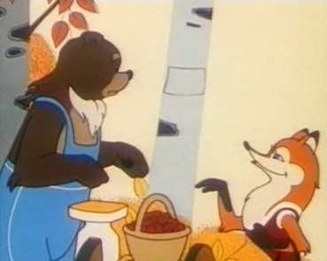
Я в оправданье Михаил сказать посмею.
Взяла я то, что разрешил. Клянусь!
У кабана попробуй-ка, найди ты шею,
Ведь это же кабан, не утка и не гусь!
Сам убедись, здесь истина простая,
Поэтому прошу, мне Миша, не груби.
Шея этих птиц в длину такая,
В каком захочешь месте, отруби».
Держать такого повара что толку,
Хотя и жаль нести утрату.
Прогнал Медведь Лису-воровку,
С тех пор сосет в берлоге лапу.
Да, воровство в России водится давно.
Конечно, сказано не для бахвальства.
Откуда повелось, и кем заведено,
Возможно, с попустительства начальства?
Железо тащат, доски, скот, муку…
Бывает, часто рыльце у самих в «пуху».
Недаром говорит весь белый свет,
Что изощреннее воров российских нет.
***

Кость и Ворона
Давно все знают, что такое лесть.
Кого угодно лесть способна наказать.
Из- за нее ворона не смогла кусочек сыра съесть,
А в этой басне можно новый случай рассказать,
Вороне в нынешнее время не до сыра,
Ей Бог послал обглоданную кость.
С такой еды, конечно, не до жира,
И надо ж, на беду явился гость.
Ворона, сидя на суку высоко,
Уж трапезою было занялась.
Но слышит снизу голос:
«Нет в этой кости прока!
/Лиса на запах кости приплелась/.
Пусть для меня не будет пиром
Обглоданная кость, ведь, чай, не кулебяка?
Знавала я ворон, которые питались сыром.
Не стыдно ли? Ты в кость вцепилась, как собака.
С твоей ли головой, с беззубым ртом
Как кости грызть – ума не приложу.
Ты хоть подумай, скажешь мне потом,
А я тем временем под елью полежу».
Ворона думает: «На лести я попалась?»
И от обиды каркнула во всю воронью мочь:
«Из-за тебя в тот раз голодною осталась!
Прочь, рыжая плутовка! Прочь отсюда! Прочь!»
А вывод здесь таков:
Читатель, сам смотри.
Грубость, что и лесть,
Наверное, как две сестры?
***

Одуванчик и Табак
Однажды одуванчику сказал табак:
«Красив, но сорняком тебя считают,
Меня ж культуру как-никак
Многие народы уважают.
Не равнодушен я к плохой погоде
И за собой, конечно, требую уход.
Ты, Одуванчик, только на веночки годен,
Растешь сам по себе из года в год».
«Поэтому и не боюсь погоды стылой,
Кроме венков, от корня до цветка,
Я наделен такой целебной силой.
Что эта слава держится века.
Тобою травят в огороде насекомых,
А люди курят, какая польза в том?
Среди курящих нет людей здоровых,
Больны желудком, то бронхитом.
Подумай сам над этим здраво,
И о достоинствах не спорь.
Ведь ты являешься отравой,
Таишь в себе одну лишь хворь».
В сей басне замысел простой:
Курить иль не курить?
Курильщик, сделай вывод свой.
***

Юрья – Березово
Юрья – Березово: не очень-то большое расстояние.
Ведет дорога на северо-восток.
Снова я в пути, нахлынули воспоминания.
Запоминалась дорога эта сильнее всех дорог.
Шофером в юности сюда я ездил часто.
Бывало, буксовал на ней до самых фар не раз.
Васьковы навещал, когда-то был такой лесоучасток.
Хочу не о дороге, а о деревнях повести рассказ.
Деревни любимые, крестьянские деревни.
Ушлые, Зуи, Савиновы, а дальше Михрени…
Давно их нет. С лица земли исчезли.
О них напоминают лишь тополя одни.
В стихах не охватить всех деревень.
Назвал я только мизерную часть.
Исчезли даже сельсоветы в тлен.
Никто не выполняет их сейчас.
А за окном все тянутся холмистые поля.
Мелькнул колодезный журавль, напомнил об усадьбах.
Да, здесь слышала когда-то юрьянская земля
Веселые вечерки, задорную гармонь на свадьбах.
И как-то сам собой сложился деревенский быт – уклад.
В одной имелись клуб, с почтовым отделением школой.
В другой был магазин, медпункт и детский сад.
Никто из жителей не думал о реформе новой.
Но сверху вдруг дождем обрушились приказы.
Деревни малые сселить, в неперспективны записать.
Исчезли школы, клубы, магазины и детские сады – все разом.
А люди кто куда, дома – родные гнезда стали покидать.
Сейчас Березово одно стоит в округе.
В трудном положении, как вся наша Россия.
Как может, борется, из кризиса выходит туго.
И выйдет, верю я, на это у него найдется сила.
И тянется теперь асфальтная дорога.
Уверен, будет бурно снова расцветать.
За промахи чужие жизнь спрашивает строго.
Не хочется Березово глубинкою районной называть.
***

Охотничья байка
Живет в поселке Ваня Клыков,
Охотник знатный, шит не лыком…
А на охоту – только позови,
Да байки сказывать – хлебом не корми.
В морозец легкий, в снег скрипучий,
Случился с ним нелепый случай.
Погода для охоты отличная была,
Собака «Найда» зайца подняла.
Хоть зайцы на ноги легки,
Собака гонит к берегу реки.
Крутой обрыв, а дальше полынья,
Нырнули в омут. Говорит он без вранья.
Вот час проходит, может два,
Темнеет уж, домой пора.
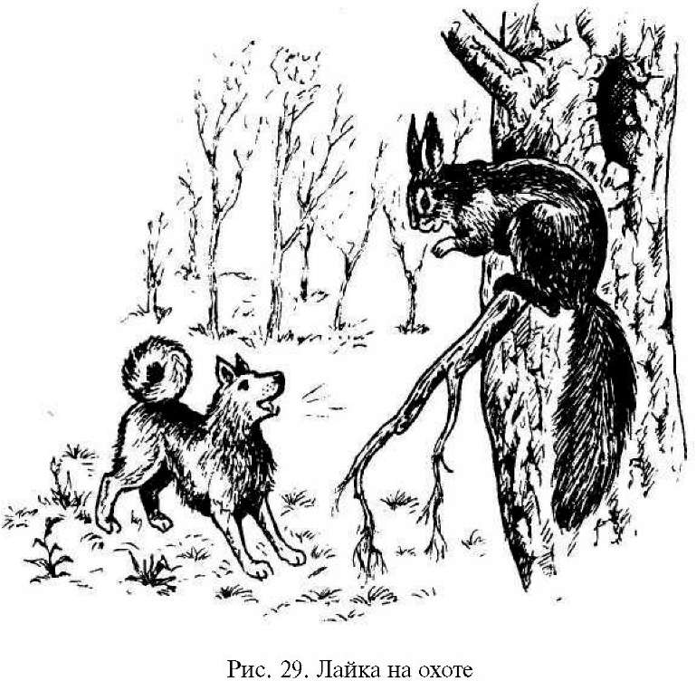
Идет с ружьишком налегке,
Вот дом уже невдалеке.
Жена спросила: «А собака где?»
«Да, где-то плавает в воде».
Конечно же, затеяла скандал.
«Уж лучше б ты ее продал».
«Да перестань!» Но ей неймется.
Вдруг слышит: кто-то на крыльце скребется.
От радости он залился румянцем.
«Наверно», Найда? Ба! Да вместе с зайцем!
Да заяц-то каков! Пуда полтора!
А сала натопили больше полведра!
Зачем кормилицу – собаку продавать,
Коль из воды умеет зайцев доставать.
Кто заикнется, спросит: «Неужели?»
Он оборвет: «Да, было, в самом деле…»
Такая байка вот по Юрье слывет,
Все говорят, что Ваня никогда не врет.
***

Таежные выборы
В одном урочище таежном
Во времени сегодняшнем тревожном
Собрались звери на совет,
Как дальше жить, найти ответ,
Или хозяина надежного избрать,
Кто смог бы как-то защищать.
Видать, в лесах есть тоже олигархи,
Медведя протолкнули – сделали монархом,
И жизнь пошла от центра до окраин
По принципу: закон – тайга, Медведь – хозяин.
Еще одна деталь и очень любопытна:
Никто из мелочи лесной иль из копытных
В помощники к Медведю не попал,
Наверное, чтоб править не мешал.
Но правят волки, рыси, росомахи,
Которые наводят только страхи.
И произвол теперь в тайге царит,
Коль восемь месяцев в лесу зимы,
А Мишка в это время спит…
Да, времена нелегкие настали,
Кого винить, ведь сами выбирали?
Не стоит в этой басне осуждать зверей,
Когда подобное бывает у людей…
***

Добро и зло
Добро и зло навечно рядом.
И что из них первее родилось?
Конечно же, добро – гадать не надо.
Добро с любовью материнской привилось.
Передалось нам с нежностью и лаской,
Через милые, заботливые руки.
Вошло с молитвой, с песней, сказкой,
Оберегая нас от бед, невзгод, от скуки.
А зло у нас всегда таится рядом,
Оно таится в глубине души.
Не торопись будить – будить не надо.
Зачем будить, ты у себя спроси?
И зло, таясь, тихонько дремлет,
Копясь от мелочных обид и ссор.
А накопившись, разума не внемлет
И из души выходит на простор.
Не лучше ли вообще не сеять зла,
Оно ведь бумерангом возвратится.
Порой со зла обиду нанеся,
Не хватит нашей жизни расплатиться.
В народе поговорки существуют:
«Ты что посеешь – то пожнешь».
Так сей добро, оно пусть торжествует.
И смысл всей жизни в доброте найдешь.
***

Гибель деревни
Залатанная крыша набекрень,
Кривое ветхое крылечко,
В зените яркий жаркий день,
Журчащая в низине речка.
Заросшие березняком поля,
Проезжие дороги зарастают,
Куда ни глянь - все дикая земля,
Заезжие грибы здесь собирают.
Ночами со столбов исчезли провода,
Воруют кирпичи, которые неплохи.
Одни от ферм остались остова –
Памятники стройки соцэпохи.
Рядом заколочены дома.
Свист стрижей разносится в глуши.
Живет в деревне женщина одна
Да с нею кот. И больше ни души.
К ней автолавка заезжает иногда,
Муку завозит, соль да керосин,
Порою то, что нужное всегда
Для коротанья долгих снежных зим.
Вроде не сломала еще хворь,
Содержит свой нехитрый огород,
Целебных трав в округе вдоволь,
Вот так вот в одиночестве живет.
Ладошкой заслонив глаза от зноя,
Знакомый ждет свой силуэт вдали.
Рукам же этим не было покоя,
Подумать страшно, что они смогли...
Огромные поля серпами жали,
Косили травы, заготавливали лес.
Бывало, в поле и детей рожали,
Тяжелую судьбу пришлось ей несть.
Работала, как вол, детей растила,
Погодков двух и мужа забрала война.
Ночами долгими над похоронкой выла,
А младшего сынишку подняла одна.
Вот показалась голубая «Волга»,
И вновь заполнит избу гомон детский,
Запомнит детвора надолго
Природу деревенскую и отдых летний.
Глаза от чувств наполнились слезой,
Украдкой смахнет платочком с них,
Бывало, ведь недавнею порой
Гремела улица от шуток озорных.
Расслабясь после баньки чаем,
Взялись за уговоры сын, сноха:
«Поехали, мамуля, в город с нами,
Мол, жизнь-то в одиночестве плоха».
Собрав немудрые старушечьи пожитки,
Заколотил сын окна, на крылечке - дверь.
Последний дом покинул житель.
Стоит деревня, опустевшая теперь.
Сейчас деревни малые, большие
С карт потихоньку исчезают.
А сколько их исчезло по России,
Бесследно, молча умирают, умирают...
***

Ушёл недоласкав, недолюбив
За окном береза распустилась,
Зеленью бушует снова май.
Свиданий множество под нею было,
Когда-то было и последнее «прощай»...
Она - свидетель нежных поцелуев,
Она – свидетель самых нежных слов.
Но вот порою холодок какой-то дует,
Но этот холодок не от ветров.
От старости кора уж почернела,
И ствол подёрнулся местами мхом.
Тот день, когда однажды вечерело,
В душе её стоит, как снежный ком.
Коротким было её счастье.
Будь проклята война!
Она застала.
С запада нагрянуло ненастье,
Под этою берёзою расстались.
Летней тихой, тёплой ночкой,
Оставив дом и урожай с созревших нив,
Её оставил с неродившеюся дочкой,
Ушёл на фронт недоласкав, недолюбив.
В лампадке пламя чуть колышет,
А за столом, платочек теребя,
Кажется, что ничего она не слышит,
В нелёгких думах вся ушла в себя.
Письма-треугольники из-за божницы,
Разложив со вздохом на столе,
Разглядывает пожелтевшие страницы,
Хоть строчку каждую хранит в уме.
Вот в этом пишет о блокаде,
Суровых, изнурительных боях.
Воюет он под Ленинградом,
Увидеться мечтает, о победных днях,
С казённым очень страшным словом
Лежит известие, что «без вести пропал».
До сих пор не верят ещё вдовы.
Что суровый час для них настал.
Да вон соседка похоронку получила,
И, надо же, вдруг через год весной,
А ведь оплакала, в душе похоронила,
Без ног вернулся, но зато живой.
У берёзы в День Победы в мае
Поседевшая старуха ждёт,
До сих пор надеется, гадает,
Возможно, и вернётся, а может, и придёт.
***

История, рассказанная тополем
Как понять тебя, Русь?
С тобой одни приключения.
И вердикт выносить не берусь,
Видя взлёты твои и падения.
Тополь листвой зашумел на холме,
То ль ветра порыв отведал,
То ль поспешил открыться мне
И с грустью о жизни поведал...
Помню, как здесь появилась изба,
За ней тридцатая, новая.
Сводили лес на дома, отруба,
Так появилась деревня Кленовая,
Видел создание колхоза «Рассвет»,
Как скот на ферму сгоняли,
Как мужики кряхтели от бед,
Как бабы в подолы выли.
Запомнилась фраза тех дней,
Знакомый акцент и усы:
«Сэйтэ калхозам хлэба и овсы,
Жить будэт лэгчэ и вэсэлэй».
Вроде обжились, в колхозе притёрлись
(но ведь беда не приходит одна),
Обиды забылись, с памяти стёрлись.
Внезапно раздалось слово «Война».
Колючий момент повис над Кленовой,
Стало вдвое меньше людей.
Плач и печаль разгулялись снова,
Забрали на фронт мужиков, лошадей.
Под кличем «Для фронта, всё для Победы»,
Глядя под ноги из-под платков,
Не жалея себя, презирая невзгоды,
Впрягались бабы вместо быков,
Молча, со вздохом в лямки впрягались,
А пахотный клин ой, как велик.
Отсюда, наверное, строки рождались,
Что баба - и лошадь, и бык, и мужик.
В режиме военном и очень строгом
На хлеб с мякиной не глядели б глаза,
Не облагалась только налогом
«Коровка сталинская» - коза.
Без выходных, не зная свободы,
Не зная зарплаты и паспортов,
Крестьяне считались долгие годы
Людьми рангом ниже, вторых сортов.
Трудодень - это «палка», у бригадира в учёте,
Ничем не подкреплен, крестьяне не врут.
Но были в деревне в огромном почёте
Земля - мать-кормилица, естественно, труд.
Враг опрокинут и уничтожен,
Радость, улыбки с лиц не стереть.
Но не для всех этот праздник возможен,
Вернулась в Кленовую всего только треть.
Вновь потихоньку с хозяйством поднялись,
Построили клуб, детский сад и медпункт.
Вновь расцвели, глаза засмеялись,
Вновь воплотился собственный труд.
Были не только в Кленовой рады,
Когда колхозникам хозяйства «Рассвет»
Вручались правительственные награды,
Вести приятней, конечно же, нет.
Но директивы, как в теле занозы,
Мешали колхозу нормально жить.
За уклонение строгие спросы,
Попадёшь в опалу, придётся тужить.
То укрупнение, то перестройка,
То быт деревенский сравнять с городским,
Уровень жизни подорвали настолько,
Что нет и сравнений ни с чем другим.
«Стоит на отшибе, - подумал чиновник,
-Дорогу тянуть? Слишком много затрат
Неперспективна!» - вынес виновник,
Вердикту был бесконечно рад.
Эти сумятицы, дрязги, тревоги,
Сельскохозяйственный диспаритет
И непосильные в жизни налоги
Сгубили деревню, сгубили «Рассвет».
Назойливо вторит на нашем экране
Голос далёкий как будто издревле.
От жизни далёкий, скажу вам заранее,
«Хорошо иметь домик в деревне».
Среди полей, заросших бражником,
Эту историю поведал мне,
На всю округу оставшись стражником,
Тополь-вдовец, великан на холме.
***

Дирижер
(Басня)
Иной, бывает, лезет вон из кожи,
Чтоб уважаемым, в почете быть,
Но ложный путь, известно, может
Карьере только навредить.
Однажды новый дирижер из Мух
Снискать к себе быстрее уваженья,
И показать, как тонок его слух,
Решил тайком, без промедленья,
Когда ушли все музыканты отдыхать,
Бемоль к отдельной ноте приписать.
Вот вновь все в оркестровой яме
За партии взялись и начали играть.
Послышалось: "Стоп! Что это с вами?
Кто фальшь изволит в этом месте гнать?
Жуки-басы и баритоны, помолчите!
Шмелям-тромбонам, тенорам молчат!
А остальные, это место повторите.
Стоп! Стоп! Опять, опять не так,
Отдельно Осы – трубы проиграв,
Вам меццо форте нужно соблюдать.
Неплохо! Флейты-Бабочки, вам лично!
Скажу: вы исполняете отлично.
Теперь прошу, сыграйте, скрипачи.
Кузнечик, здесь, пожалуйста, изволь,
Играть мне чисто ноту си!
Зачем играешь си бемоль?"
«Я партитуру знаю наизусть, Маэстро,
Простите, ноту си я чистую играл,
Но вот дурак какой-то в этом месте
Бемоль мне перед си вдруг приписал».
Наверно, каждый будет здесь согласен,
Что создавать престиж таким путем -
Прекрасный материал для басен?
***

Енот водопроводчик
Известно всем, что в летний зной,
Глотку водички каждый рад.
Нужна она, конечно, и зимой,
Но вот в избытке – это враг.
Родник, с трудом пробив вершину,
Не стал искать свой путь попроще,
Петляя меж деревьев в роще,
Вновь затерялся, не попав в долину.
Как трудно в горы спускаться,
Когда тебя вниз камнем мчит,
Так можно и без лап остаться.
Зачем же рисковать напрасно?
Тогда придумал наш Енот.
С горы пустить водопровод.
Да, труд не мал, но будет безопасно.
В элитные дома – берлоги
Он смастерил отдельно вводы.
Хоть зубы чисти. Лапы мой,
А главное – всегда с водой.
Помог лисе бассейн соорудить,
Чтобы в жару нырять, купаться,
Смогла бы дома уток разводить.
Для мелочи лесной и прочей твари
(Они же больше всех нуждались),
Поставил пять колонок на гектаре,
Чтобы водою ключевою наслаждались.
И у бобров в долине поднялись дамбы,
Поет теперь зверье Еноту дифирамбы:
«Ах, и Енот! Ах, молодец!
Водой всех обеспечил, наконец!»
Время идет, Енот стареет,
Невмоготу порой следить,
Водопровод без удержу ржавеет,
Жильцов уж начало топить.
Хоть впору гнезда свей, как птица,
Или селись в каком-либо дупле,
Но как туда взлетит лисица,
Коль суждено ей жить в норе?
И слышит наш Енот вослед
Различные проклятья и угрозы,
И от обиды льются слезы…
Желающих помочь? Увы, их нет!
Не только у Енота так бывает,
Хотя его затея неплоха.
Вот средь людей обычно же ругают
В подобных бедах ЖКХ…

Оглавление

Андрианов Владимир Алексеевич 3
Ворона и заяц 4
Орел и Соловей 5
Два соседа 6
Кот и воробей 8
Лицо капитализма налицо 10
Осеннее настроение 13
У природы нет плохой погоды 14
Я всё смогу, преодолею… 15
Гармонь 17
За праздник 18
«Кто «ЮВ» приносит в дом…» 20
Один с сошкой, семеро с ложкой 21
Первая любовь 23
Рассказ о природе 24
Счастье так и прет 30
Кукушка и Ястреб 31
«Авдотьина хворь» 32
Спор 35
Чудных рыб средь них немало. 37
Ночной вальс 41
Заблудившийся дождик 43
Сон лодыря 44
Медведь и мужик 45
Лиса и медведь 46
Кость и ворона. 48
Одуванчик и Табак 50
Юрья – Березово 51
Охотничья байка 52
Таежные выборы 54
Добро и зло 55
Гибель деревни 56
Ушёл недоласкав, недолюбив 59
История, рассказанная тополем 61
Дирижер 64
Енот водопроводчик. 66

Отпечатано с готового оригинал-макета в типографии ООО «Лобань»,
г. Киров, ул. Московская, 52, т. (8332) 69-50-15
Заказ № ХХХ.VIII-2016 г.

